新 书 推 荐

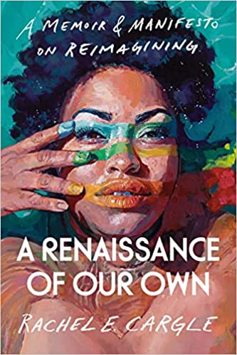
中文书名：《我们的复兴：重新想象的回忆录与宣言》

英文书名：A Renaissance of Our Own: A Memoir & Manifesto on Reimagining
作 者：Rachel Cargle
出 版 社：Ballantine Books
代理公司：WME/ANA/Lauren
页 数：256页
出版时间：2023年5月
代理地区：中国大陆、台湾
审读资料：电子稿
类 型：女性励志

内容简介：

在女权主义和种族正义备受赞誉的现代声音中，她以一种个人化而深刻的方式，揭示了重新想象的力量。它可以拆除不再对我们有益的框架和系统，同时建立解放的新框架和系统。

当我们意识到以前做事情的方式不再对我们有益时，生活中都有了突破点。无论是我们处理人际关系的方式、信仰体系、工作、教育，甚至我们的休息都是如此。对于活动家、慈善家和首席执行官雷切尔·卡格尔（Rachel E. Cargle）来说，重新想象——即在我们脑海中创造那些不存在，但我们相信应该存在的东西——是一个终生的过程。重新想象是最有力的催化剂，使卡格尔从一个小镇的基督徒妻子转变为一代人中敏锐的酷儿女权主义者。

在《我们的复兴》中，我们见证了卡格尔生活中痛苦但鼓舞人心的转折点，这些转折点培养了她更真实的身份。这些决定性的时刻为我们提供了一幅蓝图，告诉我们应该如何运用我们的想象力——看到超越极限的空间——与我们的最高价值观保持一致，并创造一个独立于压迫系统的世界。现在，卡格尔邀请你承认，哪些生存方式是源于社会期望，而不是源于真实的你，并开始你自己的复兴。她提供了她用来挖掘真相的工具，这些工具使她成为一个更真实的女权主义者，一个目标驱动的领导者。

《我们的复兴》让我们有勇气审视这个世界，并说：“我想要不一样的东西。”它提醒我们重新想象一种正确生活的力量和可能性。

作者简介：

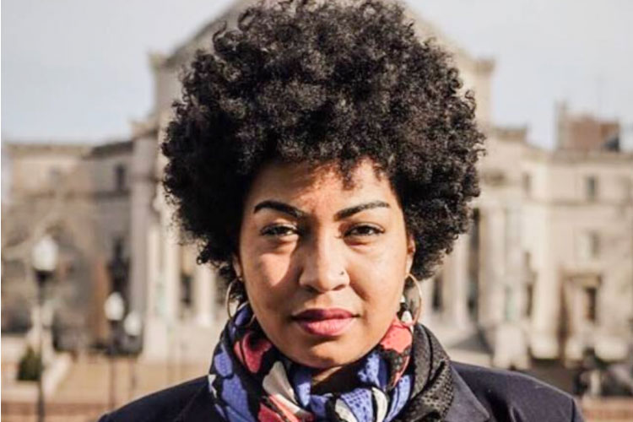
雷切尔·伊丽莎白·卡格尔（Rachel Elizabeth Cargle）是一位活动家、企业家和慈善创新者。她是the Loveland Group的创始人；包括Elizabeth ' s Bookshop & Writing Centre（一个欢迎边缘化声音的文学空间）和The Great Unlearn（一个以BIPOC思想家为中心的成人学习平台）在内的一系列公司。2018年，她成立了洛夫兰基金会，为黑人妇女和女孩提供免费的精神卫生保健服务。卡格尔还是Culture Magazine、Atmos和The Cut的定期撰稿人，她的作品曾在《华盛顿邮报》、《纽约时报》和《纽约客》上刊登。

媒体评价：

“我喜欢并欣赏这本书，就像我一直喜欢并欣赏它的作者一样。卡格尔是那种罕见的凤凰，她从生命的灰烬中重生，不仅在个人层面上重生，而且完全准备好改变世界。她的每一次重塑，不仅解放了自己，也解放了无数追随她脚步的人。这些人拒绝生活给他们的剧本，梦想自己变得比原来更美丽，并要求文化也随之改变。《我们的复兴》是一本优雅、引人深思、脆弱又鼓舞人心的回忆录。愿全世界一百万人都能拥有这本书。
——伊丽莎白·吉尔伯特（Elizabeth Gilbert），著有《纽约时报》畅销书《大魔术》（Big Magic）

“令人眼花缭乱——一个充满爱与大胆的故事，讲述了想象力、勇气和激进的行动，面对不公正，卡格尔通过对自己复杂人生历程的描述，当残暴威胁要剥夺我们的人性时，她为我们的勇气提供了一个框架。”
——Elle

“神奇、千变万化。卡格尔讲述了她如何从父权制和白人至上主义的陈腐故事中提炼出真丝，同时提醒读者，这种炼金术对他们来说也是可能的。如果我们允许自己重新想象自己的存在，按照自己的神圣形象重新创造自己，这样的奇迹就是可创造的。”
——索尼娅·蕾妮·泰勒（Sonya Renee Taylor），著有《纽约时报》畅销书《身体不是道歉》（The Body Is Not an Apology）

“雷切尔·卡格尔用《我们的复兴》带来了美好的礼物和温柔的邀请。我感到有一种冲动，想要放慢脚步，坐下来听她和我自己的故事。这本书不是用来简单地阅读的，而是用来探索的。”
——乔伊·哈登·布拉德福德博士（Joy Harden Bradford），《黑人女孩的治疗》（Therapy for Black Girls）创始人，著有《姐妹情谊的治愈力》（Sisterhood Heals）

“这是一个非常感人和有力的故事，讲述了一个女人如何改变自己和她的社区，同时给了我们做出同样改变的工具……瑞秋告诉我们，我们越接近真实的自己，就越能为世界发光。这个过程中你会庆祝，也会哀悼，但最终你会让这些书页发挥更好的用途。”
——加布里埃尔·尤尼恩（Gabrielle Union），著有《纽约时报》畅销书《我们需要更多的葡萄酒》（We’re Going to Need More Wine）

“非常推荐DEI和LGBTQ+群体阅读卡格尔的回忆录，以及所有想要更新和重新思考生活目标的女性。”
——《书目杂志》

谢谢您的阅读！
请将反馈信息发至：李文浩（Lauren Li）
安德鲁·纳伯格联合国际有限公司北京代表处
北京市海淀区中关村大街甲59号中国人民大学文化大厦1705室
邮编：100872
电话：010-82449901
传真：010-82504200
Email：Lauren@nurnberg.com.cn
网址：http://www.nurnberg.com.cn
微博：http://weibo.com/nurnberg
豆瓣小站：http://site.douban.com/110577/
新浪微博：安德鲁纳伯格公司的微博_微博 (weibo.com)
微信订阅号：ANABJ2002


